Universitatea Tehnică a Moldovei
Facultatea Calculatoare, Informatică și Microelectronică
Lucrarea de laborator nr. 3
Disciplina: Tehnici de programare

Familiarizarea cu comenzile Linux și mediul Linux Luminary
Realizat de: Diacencu Gheorghe

Familiarizarea cu comenzile Linux și mediul Linux Luminary

1. Scopul lucrării
Scopul lucrării a fost să mă familiarizez cu comenzile de bază Linux, sistemul de fișiere, gestionarea proceselor, permisiunile și alte funcții ale terminalului.

2. Desfășurarea lucrării

Pasul 1. Căutarea și completarea comenzilor
Am examinat utilizarea caracterelor speciale pentru identificarea fișierelor și completarea automată a comenzilor.
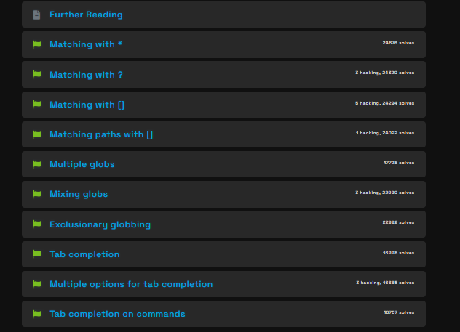
Figura 1. Căutarea fișierelor și completarea comenzilor.

Pasul 2. Redirecționarea datelor
Am analizat secțiunea despre redirecționarea rezultatelor comenzilor și filtrarea textului.
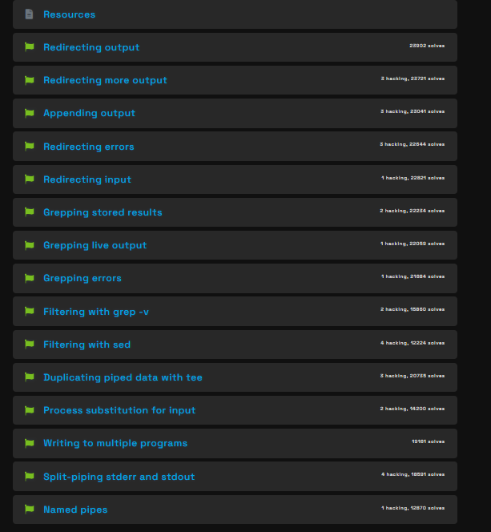
Figura 2. Redirecționarea și filtrarea datelor.

Pasul 3. Variabilele Linux
Am examinat utilizarea variabilelor pentru păstrarea și afișarea informațiilor în terminal.
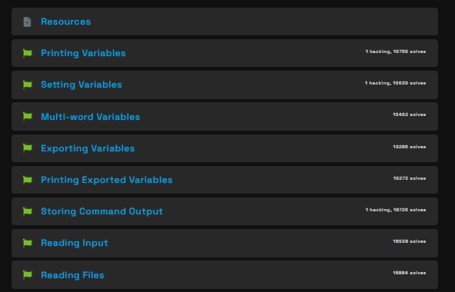
Figura 3. Lucrul cu variabilele.

Pasul 4. Prelucrarea textului
Am identificat comenzile folosite pentru modificarea, extragerea și sortarea textului.
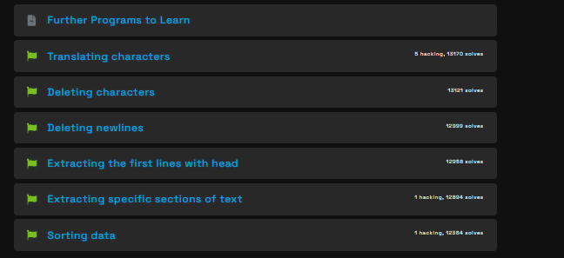
Figura 4. Prelucrarea textului în Linux.

Pasul 5. Gestionarea proceselor
Am examinat comenzile pentru afișarea, oprirea, suspendarea și reluarea proceselor.
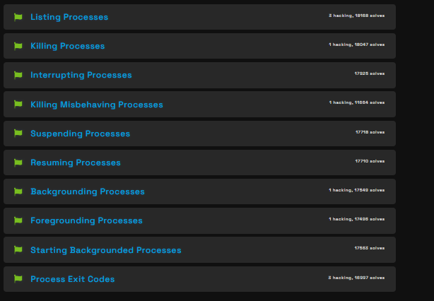
Figura 5. Gestionarea proceselor Linux.

Pasul 6. Utilizatori și privilegii
Am analizat secțiunea despre schimbarea utilizatorului și executarea comenzilor cu privilegii administrative.
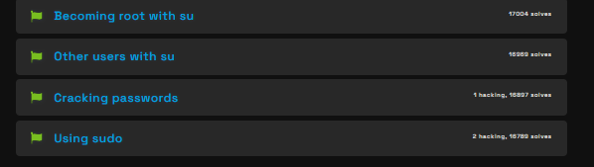
Figura 6. Gestionarea utilizatorilor și privilegiilor.

Pasul 7. Permisiunile fișierelor
Am examinat modul în care Linux controlează accesul la fișiere și permite modificarea proprietarilor și permisiunilor.
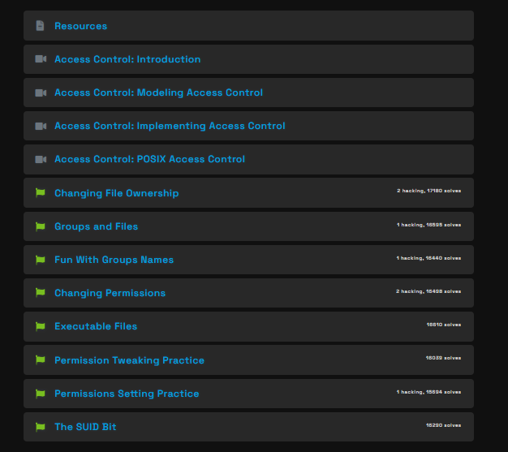
Figura 7. Permisiunile și controlul accesului.

Pasul 8. Scripturi Bash
Am identificat noțiunile de bază despre crearea și executarea scripturilor Bash, utilizarea argumentelor și condițiilor.
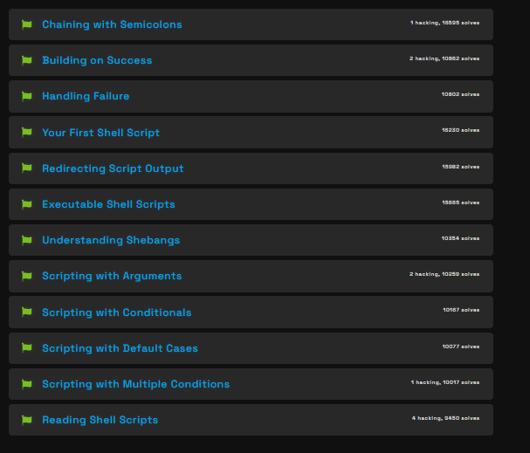
Figura 8. Introducere în scripturile Bash.

Pasul 9. Sesiuni de terminal
Am examinat instrumentele screen și tmux, care permit gestionarea mai multor sesiuni de terminal.
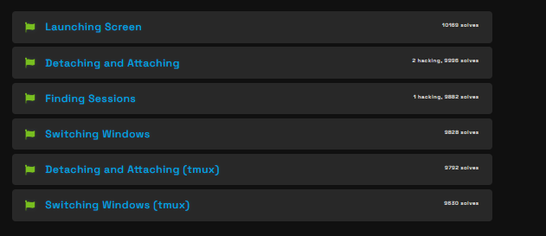
Figura 9. Gestionarea sesiunilor de terminal.

Pasul 10. Variabila PATH
Am analizat rolul variabilei PATH în identificarea comenzilor executabile.
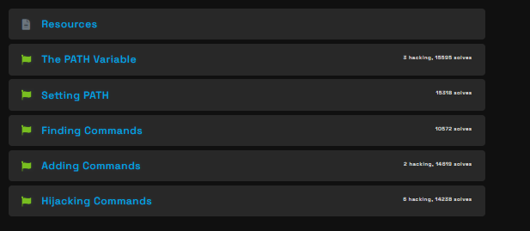
Figura 10. Utilizarea variabilei PATH.

Pasul 11. Securitatea mediului Linux
Am examinat exemple de probleme de securitate legate de configurarea sistemului, procese și directoare.
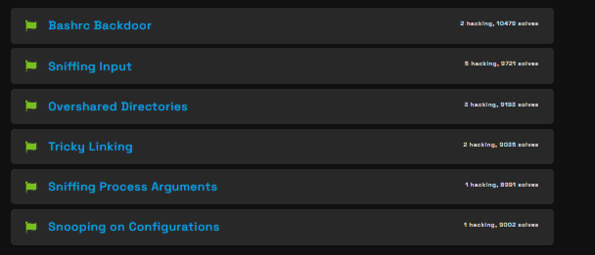
Figura 11. Exemple de securitate Linux.

Pasul 12. Comenzi periculoase
Am identificat secțiunea care prezintă riscurile ștergerii fișierelor și ale utilizării incorecte a comenzilor Linux.
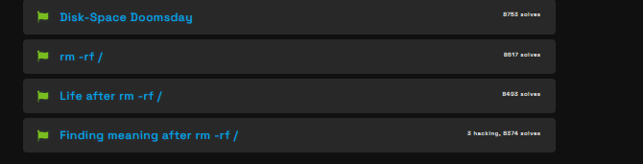
Figura 12. Riscurile comenzilor de ștergere.

Pasul 13. Comenzile de bază
Am examinat secțiunea dedicată liniei de comandă, unde sunt prezentate comenzile, argumentele și istoricul comenzilor.
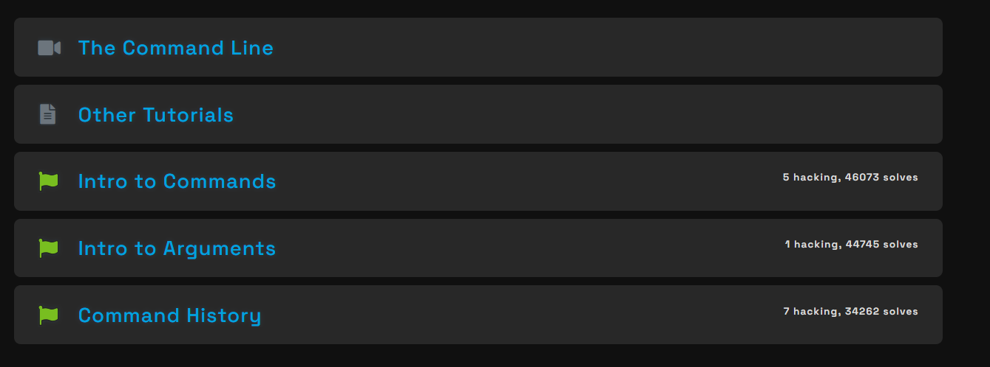
Figura 13. Introducere în comenzile Linux.

Pasul 14. Sistemul de fișiere
Am analizat structura sistemului de fișiere Linux și utilizarea căilor absolute și relative pentru navigarea între directoare.
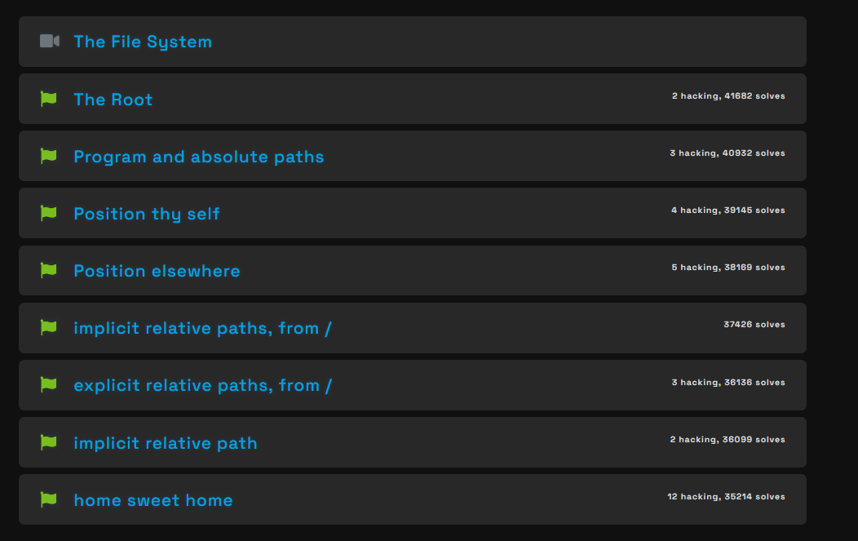
Figura 14. Sistemul de fișiere Linux.

Pasul 15. Lucrul cu fișierele
Am identificat comenzile pentru afișarea, căutarea, copierea, mutarea și ștergerea fișierelor.
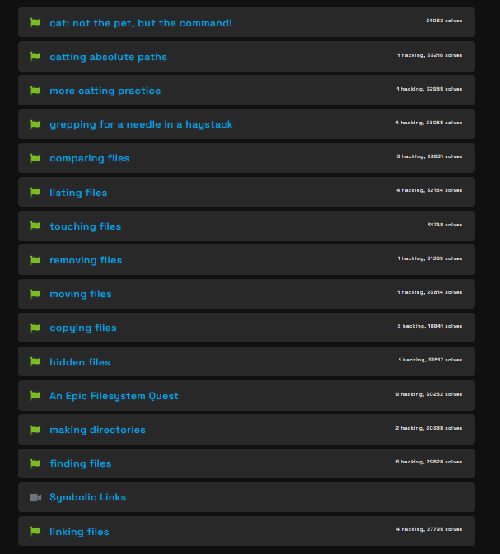
Figura 15. Operații cu fișierele.

Pasul 16. Documentația Linux
Am examinat metodele prin care pot obține informații despre comenzile Linux folosind documentația și manualele.
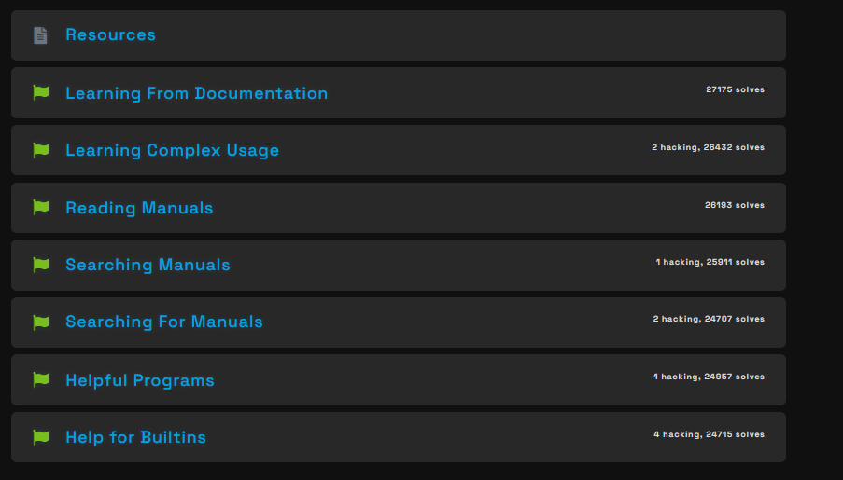
Figura 16. Utilizarea documentației Linux.

3. Concluzie
În urma acestei lucrări m-am familiarizat cu principalele funcții și comenzi ale sistemului Linux. Am înțeles mai bine organizarea fișierelor, gestionarea proceselor, permisiunile și utilizarea terminalului. Aceste cunoștințe îmi vor fi utile în continuarea studiului securității informaționale.

